Mestral

nom au complet: Goerge de mestral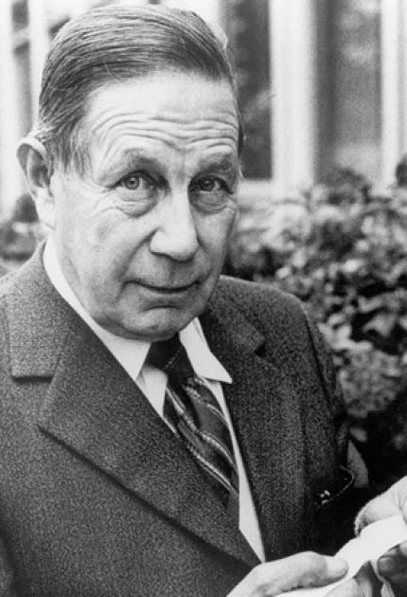

nationalité: suisse 

période de temps: 1907-1990

découverte: velcro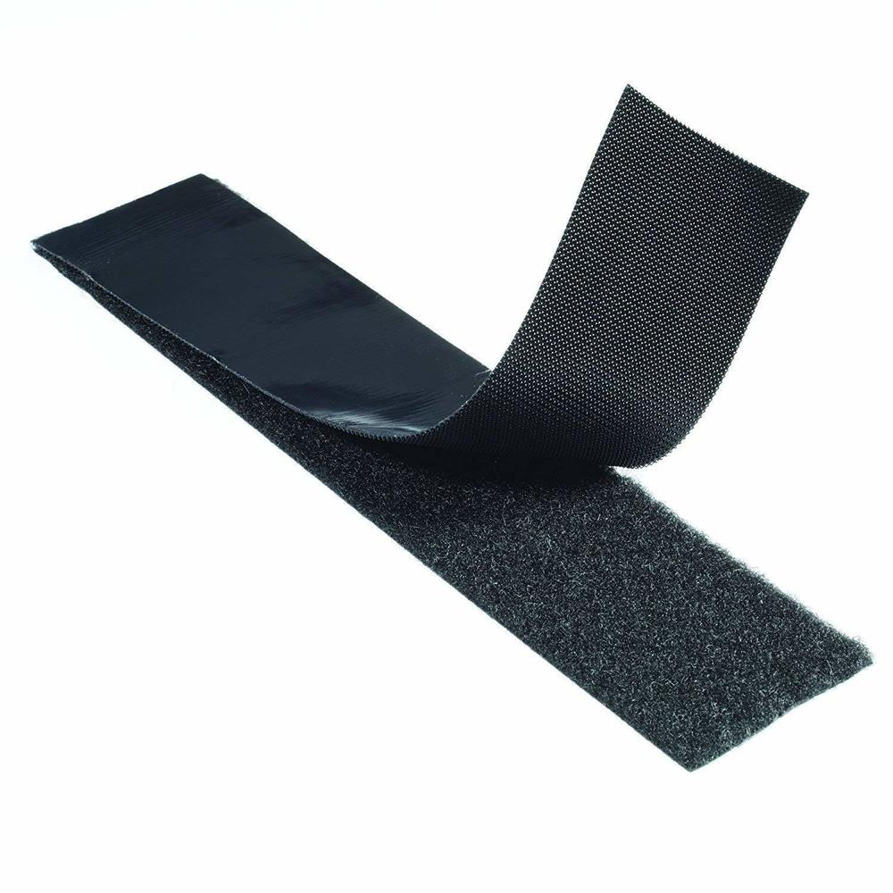

Explication: VELour CROchet